Haflingové v akci 2007

Kromě prvního národního šampionátu klisen, o kterém se podrobně rozepisuje ve svém článku pan Michael Gruber, se haflingové na výstavě Koně v akci druhý zářijový víkend v Pardubicích představili i v doprovodném programu a soutěžích.

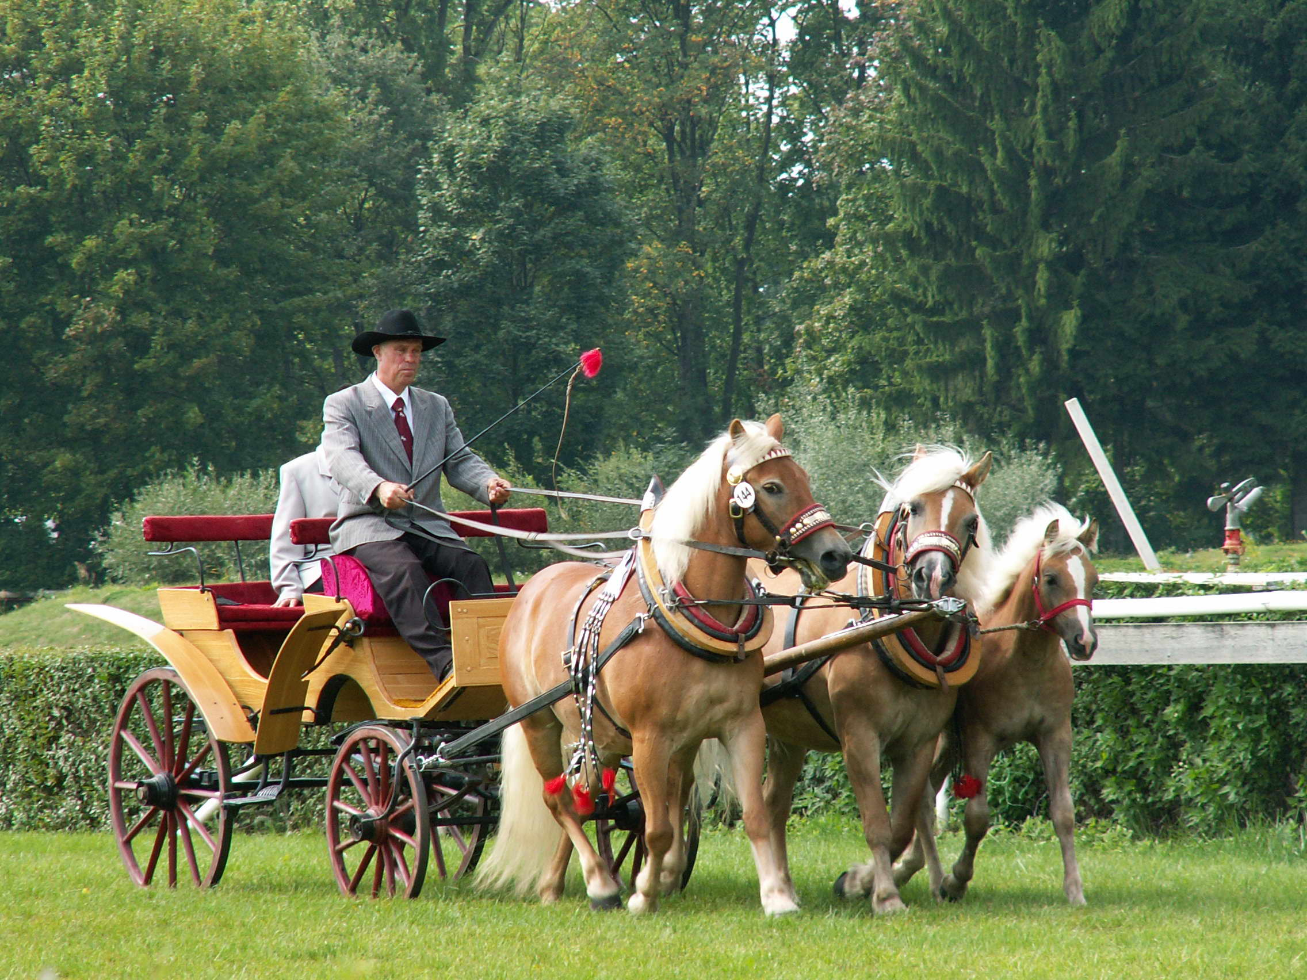
Spřežení klisen Astry a Hanny pana Drápely

Cílem bylo ukázat haflingy jako všestranné plemeno. Tradičními zástupci chovatelů haflingů na výstavách a přehlídkách jsou manželé Drápelovi, kteří do Pardubic přijeli s dvojspřežím klisen Astra a Hanny, ta měla pod sebou 4,5 měsíčního hřebečka Narcise. Kromě předvedení před tribunou v reji kočárů malých plemen se spřežení pana Drápely podařilo zvítězit v nedělním vozatajském parkuru. Klisna Astra se v zápětí zúčastnila také speciálního dostihu haflingů, kde doběhla na třetím místě za vítěznou Klárou paní Náměstkové a druhou Amálkou majitele pana Sváčka. Pro mladé jezdkyně, které se dostihu na haflingských klisnách zúčastnily byl finiš na pardubické rovince jistě nezapomenutelným zážitkem.

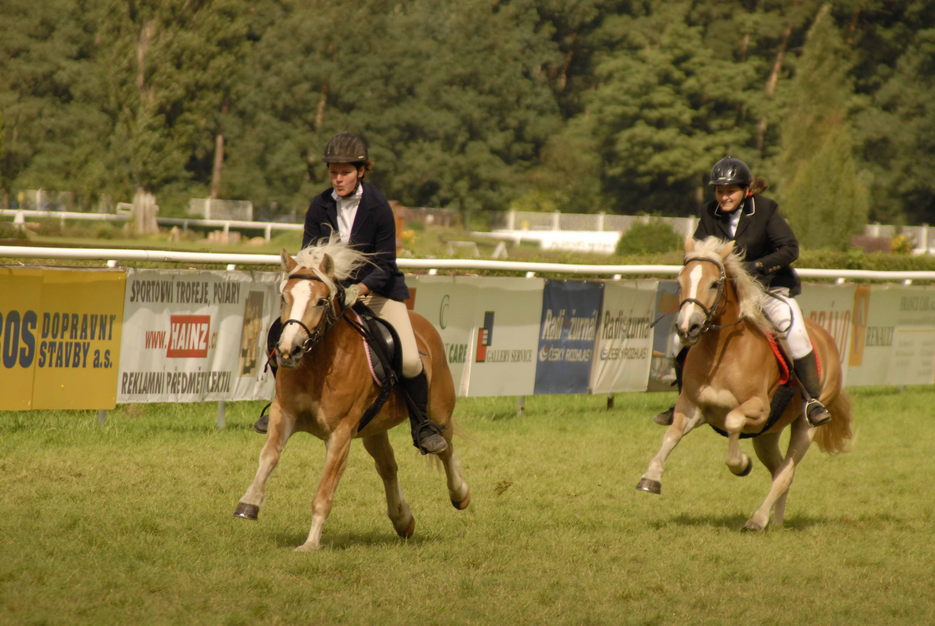
Finiš speciálního dostihu haflingů – vítězka Klára a druhá v pořadí Amálka (foto Jiří Bělohlav)
Aby se haflingové předvedli ve všech disciplínách, ve kterých jsou u nás nejčastěji využíváni, nemohly chybět ani ukázky z westernového ježdění a klasické drezury. Některé prvky trailu během sobotního programu ukázala Andrea Franková s klisnou Linou paní Ivety Svobodové. Klasickou drezúru pak v pátek odpoledne předváděl František Volek na klisně Lindě svojí manželky Radky.

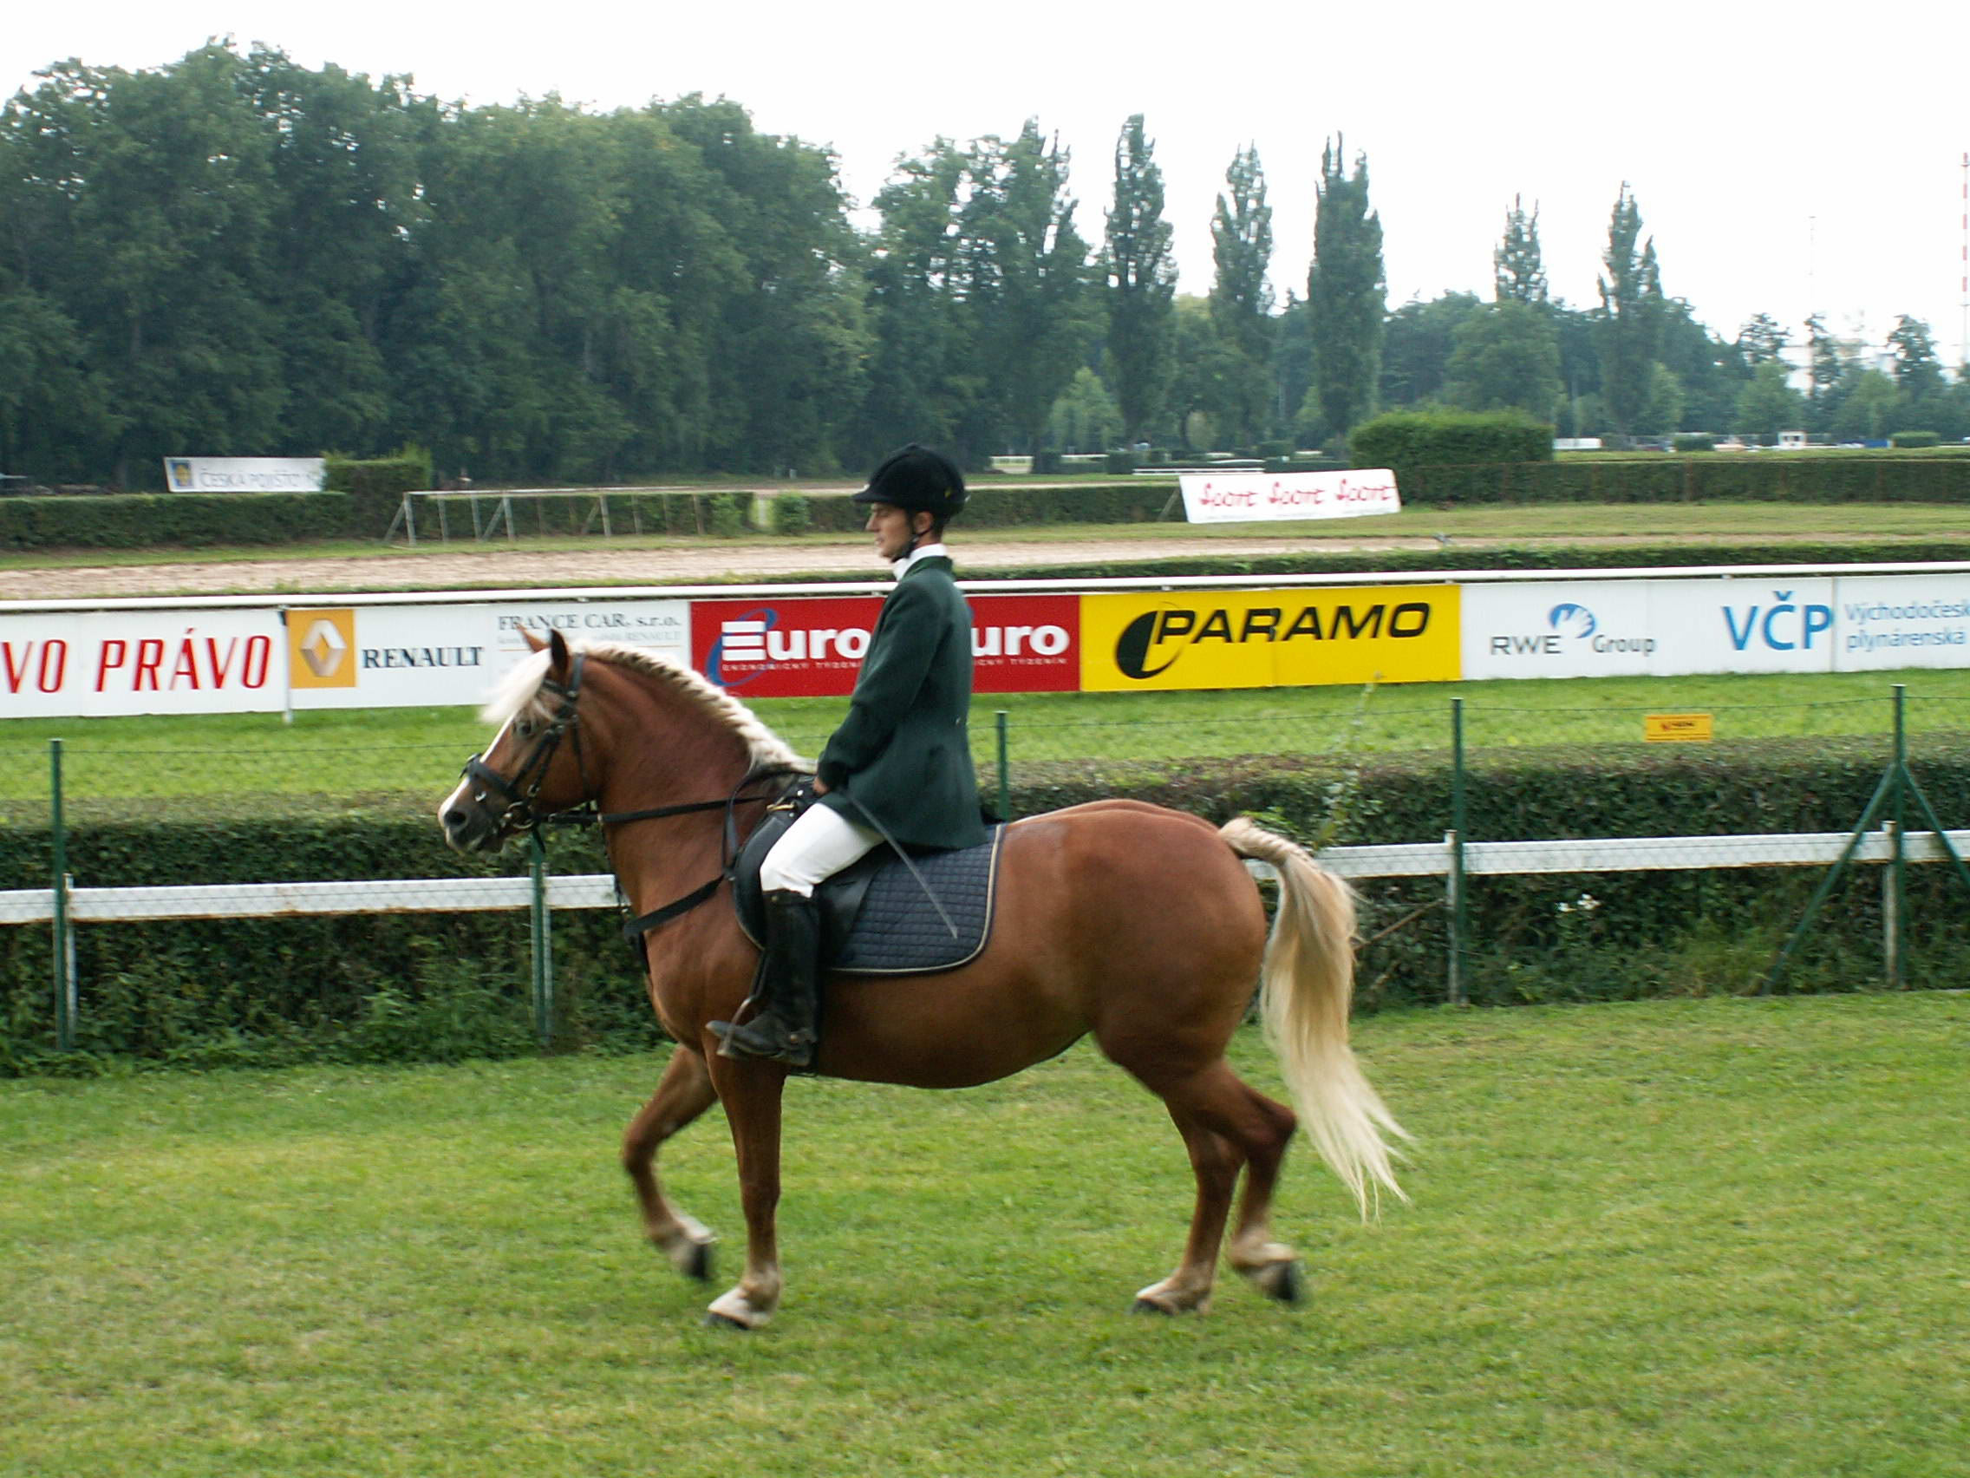
František Volek předvedl drezúru na klisně Lindě

Soudě z reakcí návštěvníků neudělali haflingové svým majitelům v Pardubicích určitě ostudu a všem, kteří se do Pardubic s haflingy vydali, proto patří obrovský dík za jejich nadšení a obětavost.
Ing. Veronika Kutilová, MVDr. Jaroslav Dražan

